Открытая конференция
«ВСПОМНИТЬ ИХ ПОИМЕННО, ИХ ПОДВИГ НАМ
ЗАБЫТЬ НЕЛЬЗЯ!»
70-летию освобождения Кореновского района от
фашистских захватчиков посвящается

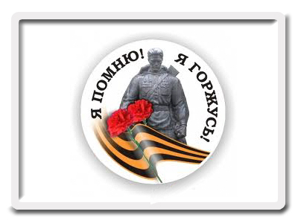

История! Ты вся в огне и дыме,
Тебе была одна команда - в бой!
Солдаты шли такие молодые,
Победа будет вечно молодой!

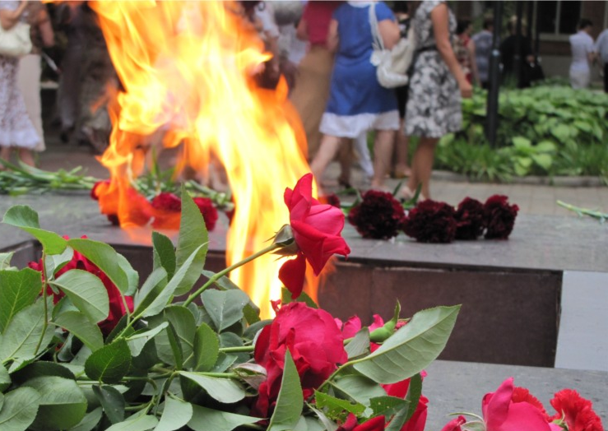

Воспитатель: Глечян М.Ф.
Открытая конференция
«Вспомнить их поименно, их подвиг нам забыть нельзя»
70-летию освобождения Кореновского района от
фашистских захватчиков посвящается

Цель:
Дать учащимся представление о стойкости и мужестве жителей Кореновского района в дни оккупации в годы ВОВ.
Задачи:
Образовательные:
Дать сведения, что война с Германией носила со стороны СССР справедливый, освободительный характер; раскрыть причины неудач Красной Армии в начальный период войны.
Коррекционно-
развивающие:
Развивать познавательные способности, умение слушать, поддерживать беседу и делать вывод.
Воспитательные:
Формировать у учащихся патриотические качества, гордость за подвиг своих дедов, отстоявших свободу и независимость Родины в тяжелейших условиях; объяснить, почему люди во все времена чтут героев, защищавших Отечество.
Основные термины
И понятия:
Полк, оккупация, «душегубка».
Оборудование:
Карта, ВОВ 1941-1945 г.г., книги «Два века истории Кореновского района», «Страницы истории Кореновского района», мультимедийная установка.

Приход в 1933 году Гитлера к власти означал побуду фашизма в Германии. Нацизм, как раковая опухоль, поразил сердце Европы. Советскому союзу нужно было избежать войны. В 1938 году Англия и Франция подписали с Германией позорное Мюнхенское соглашение. Это позволило Гитлеру в том же году захватить Чехию. Советский союз был вынужден заключить с Германией договор о ненападении. 1-го сентября 1939 года Германия нападает на Польшу и начинается вторая мировая война.
Нападение 22 июня 1941 года на нашу страну для большинства населения стало страшной неожиданностью. Началась В.О.В. по плану «Барбароса». Германия в течение трех месяцев должна была выйти на рубеж Волга-Урал. После этого в войну против ССР вступила бы на Д. Восток-Япония, а на юге - Турция. Это был план молниеносной войны. Группа армии «Север» наступила на Ленинград, группа армии «Центр» на Москву, а группа армии «Юг» на Украину, Сталинград и Северный Кавказ.
Война застала кореновцев не только за повседневными занятиями сельского труженика. Многие наши земляки с первых же дней войны вступили в бой с фашистами. В пограничных войсках, в кавалерийских соединениях, в танковых подразделениях, артиллерийских расчетах, в кабинах самолетов - всюду были наши земляки.
Из числа жителей нашего района к 8 сентября 1941 года был сформирован 1147 стрелковый полк, который получил название Кореновского. Он вошел в 353 Кубанскую дивизию. Боевое крещение полк принял под Ростовом на Дону. Осенью 1941 года немцы рвались на юга. Но в ноябре на их пути встали Кубанцы и Кореновцы в том числе. 17 ноября была угроза окружения Кубанской дивизии, но Кореновский полк отбив все атаки противника, восстановил положение. Осенью 1942 года Кореновский полк участвует в обороне перевалов Главного Кавказского хребта. Большую роль в годы войны сыграл Кореновский аэродром, созданный еще в 1938 году. С конца 1941 года на нем дислоцируется 6-ДБАП (дальнебомбардировочный авиационный полк). Самолеты, которые подымались с этого аэродрома бомбили врагов в Севастополе и в Сталинграде, под Керчью и даже в Иране. До прихода немцев аэродром эвакуировали.

Прочных оборонительных укреплений в крае не было, и поэтому в начале августа 1942 года немцы вошли в Кореновск. Придя на Кубань, они ожидали получить поддержку со стороны казачества. Но этого не произошло. Зато партизанское движение приняло массовый характер. В Кореновском районе партизанское движение возглавил Бувальцев И.Д.
На грабеж и реквизиции население отвечало стихийным сопротивлением. Обычно это заканчивалось расстрелом. В станицу Кореновскую дважды в неделю из Краснодара приезжала «душегубка». Десятки Кореновцев были уничтожены фашистами.
Более 6 тысяч кореновцев погибло в этой войне. Практически каждая семья оплакивала погибших. А в самом Кореновском районе было расстреляно, замучено и удушено в «душегубках» 220 человек. Тысячи людей были награждены орденами и медалями.
Героями Советского Союза стали: Тарасенко Павел, ст. Кореновская; Кучерявый Герасим, ст. Платнировская; Калуцки Николай, х. Бабиче-Черниговский.
Почтим память погибших в этой войне минутой молчания.
Как же развивался наш район за 70 послевоенных лет? Это время можно разделить на два этапа. В течение 50 лет район жил при советской власти. 20 последних лет район, как и вся страна, живет при неизвестном общественном строе. В любом случае все достижения нашего района приходятся на первые 50 лет. За это время были построены и функционируют ныне: Сахарный завод, МКК, птицеводческий завод «Русь». Развивалась культура, образование, строились школы. И все-таки у района огромные возможности для ускоренного развития экономики. И эти возможности приведут к росту благосостояния народа.

Не забыть нам тех солдат, не воскресить их чудесами –
Живою совестью стоят они у нас
перед глазами.
И мы должны, товарищ мой, растить хлеб, водить ракеты,
За не вернувшихся домой, за тех, что все воюют где-то.

Запомнит враг Кавказские высоты,
Запомнит силу русского штыка,
Запомнит смелость, и мужество пехоты,
Сорок седьмого нашего полка.

Мы, кореновцы, шли победным маршем,
Наш путь украшен славой прошлых дней,
В боях за села Украины нашей,
Не дорожили жизнью мы своей.

Корпус наш кавалеристский,
Совсем не думая о славе,
Спас район наш Кореновский,
Народ и Родина их славит.

Когда в атаку шли вперед,
Они не думали о славе,
Ведь их идти вперед, народ,
Народ и Родина послали.

Разбив фашистов в пух и прах
Они не думали о славе,
Развеять их о крахе страх
Народ и Родина послали.

